**Отчет по результатам исследования СМО**

Будем проводить расчёты по следующим формулам:

1. Приведенная интенсивность потока заявок: 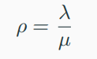
2. Вероятность простоя системы: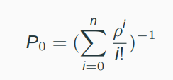
3. Вероятность отказа системы: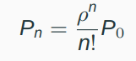
4. Относительная пропускная способность: 
5. Абсолютная пропускная способность:
6. Среднее число занятых каналов: 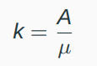

Все теоретические данные и результаты работы алгоритма представлены в таблице ниже:

|  |  |  |  |  |  |  |  |  |  |
| --- | --- | --- | --- | --- | --- | --- | --- | --- | --- |
| **λ** | **µ** | **n** | **ρ** | $$P_{0}$$ | $$P_{n}$$ | **Q** | **A** | **k** | **Результаты работы программы** |
| 10 | 10 | 5 | 1 | 0.369 | 0.003 | 0.997 | 9.97 | 0.997 |  |
| 100 | 10 | 5 | 10 | 0.000 | 0.564 | 0.436 | 43.6 | 4.36 |  |
| 200 | 10 | 5 | 20 | 0.000 | 0.764 | 0.236 | 47.128 | 4.713 |  |
| 100 | 50 | 5 | 2 | 0.011 | 0.285 | 0.715 | 71.513 | 1.43 |  |
| 200 | 10 | 2 | 20 | 0.004 | 0.905 | 0.095 | 19.004 | 1.9 |  |

*Вывод:* Исходя из данных полученных теоретически, можно сделать вывод, что при увеличении значения λ количество отклонённых заявок увеличивается, при увеличении же значений µ и n их количество напротив уменьшается. Эти предположения подтверждают и запуски программы.